ESTADO DE SANTA CATARINA

SUS- SISTEMA ÚNICO DE SAÚDE

CIR CARBONIFERA-Comissão Intergestores Regional Saúde AMREC

Balneário Rincão, Cocal do Sul, Criciúma, Forquilhinha, Içara, Lauro Muller, Morro da Fumaça, Nova Veneza, Orleans, Siderópolis, Treviso e Urussanga – 20ª Gerencia de Saúde.

RESOLUÇÃO 026/2018

A CIR da Região Carbonífera, ad referendum, e no uso de suas competências regimentais, e
Considerando a Lei nº 13.658, de 7 de maio de 2018 que Abre aos Orçamentos Fiscal e da Seguridade Social da União, em favor de diversos órgãos do Poder Executivo federal, crédito especial no valor de R$ 439.522.433,00, para os fins que especifica;
Considerando a Portaria nº 3.582 de 06 de novembro de 2018, que Dispõe sobre a aplicação de recursos aprovados pela Lei 13.658, de 7 de maio de 2018 que abriu crédito especial, em favor de diversos órgãos do Poder Executivo Federal, cabendo ao Ministério da Saúde, crédito orçamentário na ação 20YL, com a finalidade de permitir a Estruturação de Academias da Saúde;
Considerando o Oficio SMS nº 083/018 de 22 de novembro de 2018 da Secretaria Municipal de Saúde de Siderópolis, solicitando aprovação da proposta de construção do polo de academia de saúde-porte intermediário;

R E S O L V E:

Art. 1º - APROVAR a solicitação do Município de Siderópolis, através do Fundo Municipal de Saúde, do pedido de habilitação ao incentivo para construção de um polo do Programa Academia da Saúde-modalidade intermediária. Esse polo deverá ser dotado de infraestrutura, equipamentos e profissionais qualificados.
Art. 2º - O incentivo tem por objetivo criar mecanismos que possibilitem a construção de espaço físico para a orientação de práticas corporais e atividades físicas, lazer e modos de vida saudáveis como forma de prover infraestrutura adequada ao Programa Academia da Saúde
Art. 3º - Esta Resolução entra em vigor na data de sua assinatura.
Art. 3º - Revogam-se as disposições em contrário.

Criciúma, 22 de novembro de 2018.

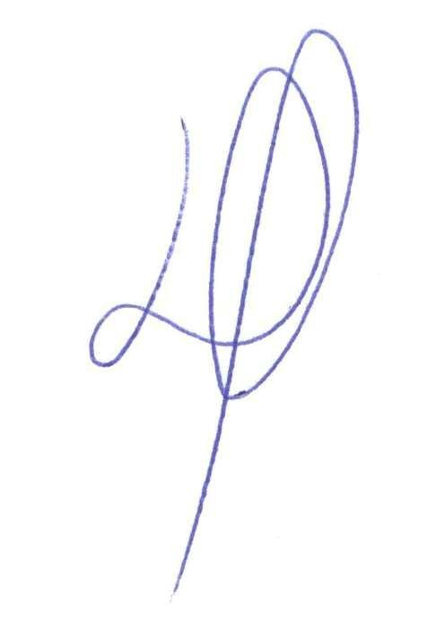
Diego Passarela
Coordenador CIR Carbonífera

